Einladung zum Jugendfreundschaftsfischen
des
AC Wasserfreunde München E.V.
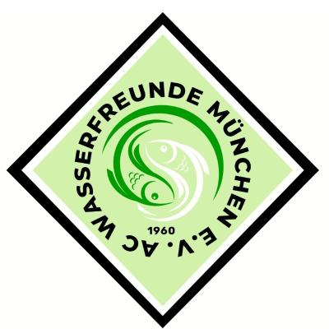

Lieber Jungfischer, liebe Eltern, wir wurden vom AC Wasserfreunde München E.V. zu einem Jugendgemeinschaftsfischen eingeladen, an dem wir gerne Teilnehmen würden. Dazu treffen wir uns am Samstag den 27.09.25 um 11:45 Uhr am Kieswerk in Allershausen an dem wir um 12:00 mit einem Mittagessen zum Start begrüßt werden. Ab 12:30 Uhr findet dann Parallel zum Essen die Kartenausgabe statt (15€ inklusive Essen und einem Getränk). Anschließend darf von 13:00-17:00 Uhr gefischt werden. Im Anschluss findet ab 17 Uhr das Abwiegen der Fische statt.
(alle Karten müssen zur Auswertung wieder abgegeben werden!).

Anmeldung: bitte bis spätestens! 12.09.25 bei euren Jugendwarten.

Anmeldung erforderlich!
Termin: | Startgebühr | Treffpunkt fürs Mittagessen und der Kartenausgabe |  | Beginn des Fischens | Ende des Fischens
27.09.2025 | 15€ (inklusive Gutschein für ein Essen und ein Getränk) | Kieswerk Allershausen ab 11:45 Uhr |  | 13:00 Uhr | 17:00 Uhr
Abwiegen der Fische |  |  | Programm:
Ab 17:00 Uhr |  |  | Ab 12:00 Uhr findet ein gemeinsames Mittagessen statt und im Anschluss darf von 13:00-17:00 Uhr gefischt werden.
ZU BEACHTEN:
Bestimmungen, Fangbeschränkung und Schonmaße
1 Hecht (60cm) oder 1 Zander (50cm)
2 Karpfen (35cm)
2 Schleien (30cm)
Max. 5 Köderfische
Graskarpfen und untermaßige Fische sind schonend zurückzusetzen.
Erlaubt ist eine Handangel mit einer Anbißstelle.
Kunstköder sind nicht erlaubt! Toter Köderfisch auf Raubfisch ist erlaubt.
Gewertet wird der schwerste Fisch.
Wir freuen uns auf zahlreiches Erscheinen und einen schönen gemeinsamen Tag.

